# Boverket historieförfalskar och vrider säkerhetsarbetet ett halvt sekel bakåt

***Många ryser nog vid tanken på att ställa sig på ett högt hustak. Den uppenbara risken att falla ned och skada sig svårt eller till och med dö är uppenbar. För att man ändå skall kunna vistas säkert på tak i olika sammanhang finns taksäkerhetsanordningar. Dessa består av gångbryggor, takstegar, räcken, infästningsanordningar med mera. Boverket anser nu att branschen, det vill säga de som i sin yrkesutövning behöver beträda tak, övertolkar vilka regler som gäller och monterar upp för mycket taksäkerhetsanordningar.***

För byggnader som skall uppföras eller renoveras i större omfattning krävs ett bygglov. För att ett bygglov skall beviljas krävs bland annat att man beaktat och följer de krav som ställs i Boverkets Byggregler (BBR). BBR förändras över tid beroende på teknisk utveckling och samhällets priorite­ringar med mera. Den senaste revideringen gällande taksäkerhet skedde 2008 och nu är det dags igen. Boverket har därför lagt ut förslag på ändringar i BBR och en konsekvensanalys på remiss med en sista svarstid angivet till den 15 oktober. Normalt borde man kunna förvänta sig att föreskrifter som syftar till säker användning eller säker arbetsmiljö ses över för att stärka säkerheten i omarbet­ningar av BBR. Det är ju åt det hållet både den tekniska utvecklingen och samhället är på väg. Tyvärr gäller detta inte Boverket när de vill förändra säkerheten på tak. Tvärt om vill Boverket nu sänka säkerhetsnivån på tak. För vissa tak kommer säkerhetskraven efter förändringen ligga på en lägre nivå än vad de gjorde för mer än ett halvt sekel sedan.

Redan i föregångarna till våra nuvarande BBR var det ett generellt krav att den som eventuellt be­hövde beträda taket skulle kunna förankra en livlina i skyddssanordningar. Då gällde det bara höga byggnader med branta tak, men för dessa byggnader var kravet klart och tydligt, man skulle kunna arbeta på hela taket och ha tillgång till infästningsanordningar. Sedan har kravet succesivt skärpts, och fler och fler byggnader har fallit inom ramen för kravet. I juni 2008 skärptes kraven i BBR ytterli­gare, och sedan dess skall alla byggnader som är högre än 3 meter och har en taklutning på mer än 6 grader ha infästningsanordningar i sådan omfattning att man kan arbeta säkert på hela taket. Boverket och branschen hade alltså en samsyn på hur reglerna skulle tolkas. Säkerheten hade höjts på många tak som tidigare inte omfattats av krav på infästningsanordningar. Vi följde med i sam­hällets allmänna strävan att utvecklas till det bättre. Kraven var tydliga:

* BBR 8:241 *Allmänt* - Byggnader vars yttertak kan beträdas ska förses med anordningar som skyddar mot fall och därmed personskador.
* BBR 8:2431 *Fästanordningar för linor till säkerhetsselar och dylikt* - Skyddsanordningar ska finnas i sådan omfattning att personsäkerheten vid takarbeten kan säkerställas på hela taket.

Men sedan dess har något hänt. Boverket står inte längre bakom den regeltolkning de själva klart och tydligt presenterade i regeländringarna i juni 2008 och senare i konsekvensutredningen i december samma år. ”Branschen har övertolkat reglerna” heter det i den nya konsekvensutredningen inför förändringarna som planeras införas 2013. Boverket vill bara tydliggöra vad som egentligen redan gäller…

Boverket skriver nu ”*Boverket har förstått att det i vissa fall har uppstått tolkningsproblem när det gäller hur långtgående kravet på taksäkerhetsanordningar egentligen är. Omfattas verkligen alla tak som kan beträdas? En tolkning har varit att det alltid behövs skyddsanordningar oavsett om det finns anordningar på taket som behöver regelbunden skötsel för byggnadens drift och användning eller inte. Att föreskriften ska tolkas på detta sätt har inte varit avsikten. […]  
Den förra revideringen var kanske inte fullt ut tydlig men man kan få vägledning i konsekvensutred­ningen till ändringarna i BBR som började gälla den 1 juli 2008. Där står att: ”Bedömningen ska göras med en helhetssyn som tar hänsyn till takets lutning, fallhöjd, material, servicebehov mm.”*

Jag vet inte om Boverket medvetet far med osanning eller om de själva inte kan tolka sin föregående konsekvensutredning. Där framgick nämligen mycket tydligt, om man väl läser hela texten, vad som avsågs 2008. Bedömningen utifrån en helhetssyn som tar hänsyn till takets lutning, fallhöjd, material, servicebehov mm, avsåg **tillträdesanordningar och inte skyddsanordningar**. Boverkets egen konse­kvensutredning som publicerades i december 2008 var mycket tydlig gällande förändringarna i 8:241 och 8:2431. ”*Det är* ***tillträdesanordningar*** *som inte behöver finnas om det är uppenbart onödigt. Men kraven på* ***skyddsanordningar*** *och fasta arbetsställen ska alltid uppfyllas.[...]Det första funktionskra­vet omfattar alla byggnader vars yttertak* ***kan beträdas****. Dessa ska förses med anordningar som skyd­dar mot fall och personskador. I denna del finns ingen koppling till om det kan anses vara uppenbart onödigt.[…] Skyddsanordningar ska finnas i sådan omfattning att personsäkerheten vid takarbeten kan säkerställas på hela taket. Det gamla avsnitt 8:2431 inleddes med två föreskrifter med villkor för när fästanordningar skulle monteras. Det nya kravet är övergripande och generellt.”*

Visserligen hänvisar Boverket även till Arbetsmiljöverkets föreskrifter då arbete skall utföras på tak, men denna hänvisning hjälper föga om taket saknar de anordningar som krävs för att arbeta säkert genom att använda fallskyddssele och livlina. Var har Boverket tänkt att man skall förankra livlinan?

Inte bara yrkesutövare besöker taken. Aktuella uppgifter om olycksfall vid snöskottning som hämtats från sjukhusregistrering i Umeå visar att under åren 2009-2010 inträffade i denna region 36 olycksfall som ledde till sjukhusbesök. De som besökt vårdcentral är inte med i statistiken. Av de 36 olycks­fallen var endast 2 i yrkesutövning. De övriga var alltså privatpersoner som ser om sina småhus. Det handlar då oftast om snöskottning. Samtliga olycksfall var från 5 meters höjd eller lägre. Direkt överfört till hela Sveriges befolkning blir detta ca 2300 olyckor på ett år. Det är ett rimligt antagande eftersom snö förekommer i hela landet och anledningen att skotta tak är lika stor, eller liten, med hänsyn tagen till snözonsindelningen för Sverige.

Med detta i vetskap får Boverket svårt att argumentera för tolkningen att det ibland är uppenbart onödigt att vistas på tak för underhåll och tillsyn och att skyddsanordningar kan vara onödiga.

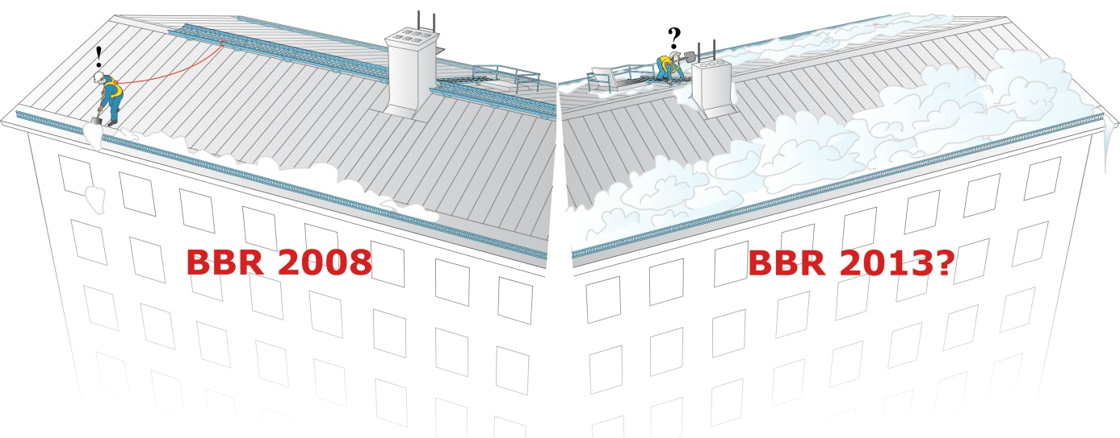

Taksäkerhetskommittén (TSK, www.taksakerhet.se) bildades i juni 1998. Detta skedde efter ett för­slag från Boverket som i en statlig utredning haft i uppdrag att belysa och ge förslag till hur efterlev­naden av gällande regler för taksäkerhet skulle kunna förbättras. Berörda branschparter och organi­sationer tog fasta på förslaget och bildade ett unikt samarbete genom en frivillig samverkansgrupp med representanter som hade särskilt intresse och kunskaper på taksäkerhetsområdet. Huvudintressenter i TSK är Plåtslageriernas Riksförbund, Byggnads, Sveriges Skorstensfejaremästares Riksförbund och Kommunal.

TSK:s ändamål är enligt stadgarna bl.a. följande:

* att gemensamt verka för god taksäkerhet genom att bevaka myndighets- och säkerhetskrav samt produktstandardisering för takskydd
* att verka för att information och utbildning om taksäkerhet kommer till stånd och sprids i såväl text som genom seminarier
* att bilda arbetsgrupper och utse representanter till myndighetskontakter samt samverka vid remisser

**TSK kräver nu** **att texterna i BBR 8:241 och 8:2431 lämnas oförändrade och att Boverket anammar den syn de klart och tydligt redogjorde i föregående konsekvensutredning.**

Hans Eriksson  
Ordförande i TSK  
Arbetsmiljöansvarig för Plåtslageriernas Riksförbund

Tel 08-762 75 96  
e-post hans.eriksson@entreprenorforetagen.se